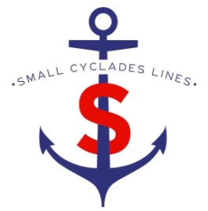
ΔΕΛΤΙΟ ΤΥΠΟΥ 02/04/2026
Σας ενημερώνουμε ότι το προγραμματισμένο δρομολόγιο της Πέμπτης 02/04/2026 θα πραγματοποιηθεί τη Κυριακή 05/04/2026 σύμφωνα με τον παρακάτω πίνακα:

ΚΥΡΙΑΚΗ
05/04/2026

 | ΑΦΙΞΗ | ΑΝΑΧΩΡΗΣΗ
ΚΑΤΑΠΟΛΑ |  | 0700
ΚΟΥΦΟΝΗΣΙ | 0815 | 0820
ΣΧΟΙΝΟΥΣΑ | 0855 | 0900
ΗΡΑΚΛΕΙΑ | 0910 | 0915
ΝΑΞΟ | 1045 | 1400
ΗΡΑΚΛΕΙΑ | 1535 | 1540
ΣΧΟΙΝΟΥΣΑ | 1550 | 1555
ΚΟΥΦΟΝΗΣΙ | 1630 | 1635
ΚΑΤΑΠΟΛΑ | 1745 | ΔΙΑΝ.

